156. Однородный стержень длиной L=1,0 м может свободно вращаться вокруг горизонтальной оси, проходящей через один из его концов. В другой конец абсолютно неупруго ударяет пуля массой m1=7 г, летящая перпендикулярно стержню и его оси. Определить массу m2 стержня, если в результате попадания пули он отклонится на угол α=60°. Принять скорость пули V1=360 м/с.
L=1,0 м  m1=7 г  α=60°  V1=360 м/с | 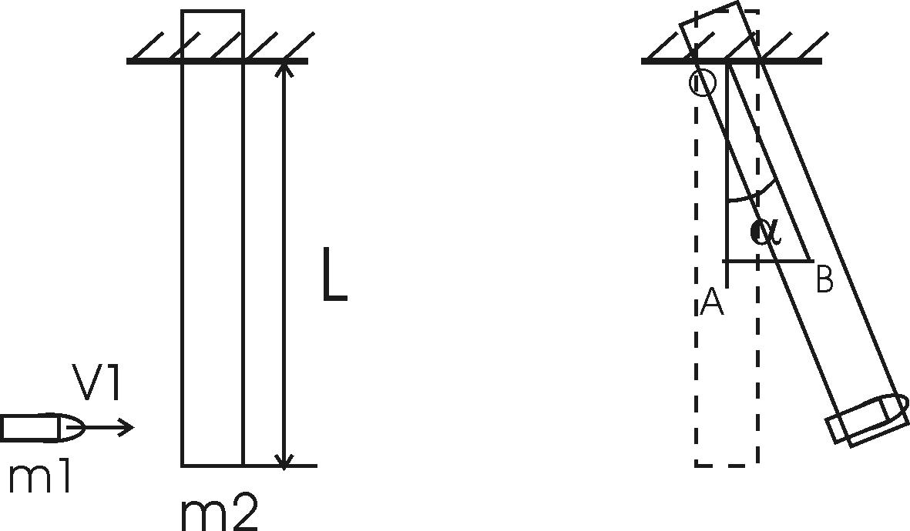  Момент импульса пули равен M1=m1×V1×L. После столкновения суммарный момент импульса стержня и пули должен быть равен, по закону сохранения, моменту импульсу пули: m1×V1×L=(m1×L²+J2)×ω2, где ω2 – общая угловая скорость пули и стержня после столкновения, 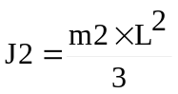 - момент импульса стержня относительно его края. Откуда 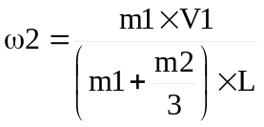.  Тогда начальная кинетическая энергия стержня и пули равна 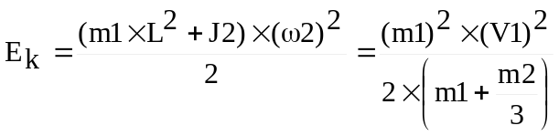.  Через время кинетическая энергия перешла в изменение потенциальной энергии по закону сохранения энергии: 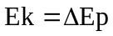. Начальная потенциальная энергия стержня и пули (относительно точки подвеса) равна Ep1= –(0,5×m2+m1)×g×L, где L – длина нити, g – ускорение свободного падения. После того как они поднялись на угол α, величина OA (из треугольника) стала равна OA=L×cosα. Поэтому потенциальная энергия  Ep2=–(0,5×m2+m1)×g×L×cosα. Тогда разность потенциальных энергий  Ep2–Ep1=–(0,5×m2+m1)×g×L×cosα+(0,5×m2+m1)×g×L=(0,5×m2+m1)×g×L×(1–cosα). Откуда . Или же  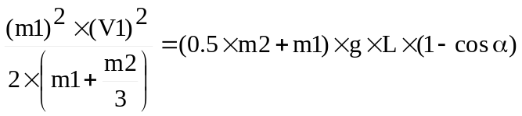. Пренебрегаем массой пули относительно массы стержня: 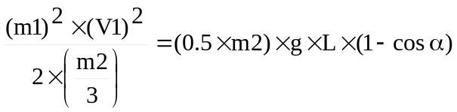,  откуда 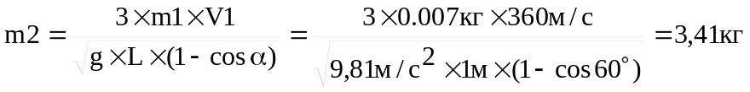.
m2 = ?

